**[Создание AVD. Первое приложение. Структура Android-проекта.](https://startandroid.ru/ru/uroki/vse-uroki-spiskom/12-urok-3-sozdanie-avd-pervoe-prilozhenie-struktura-android-proekta.html" \o "Урок 3. Создание AVD. Первое приложение. Структура Android-проекта.)**

На прошлом уроке мы установили среду разработки и Android SDK.

Теперь наконец-то мы можем создать наше первое приложение и посмотреть, как оно работает.

Чтобы создать приложение, нам нужно в Android Studio создать проект. При создании проекта, в нем создается модуль. В этом модуле мы рисуем экраны приложения и пишем код. И при запуске этого модуля мы получаем готовое приложение. Поэтому модуль по сути и является приложением. А проект - контейнер для модуля.

Т.е. в самом простом случае структура проекта такова:

Есть проект, и в нем есть модуль. При запуске проекта запускается модуль и мы получаем Android-приложение, которое создано в этом модуле.

В этом случае: один проект = одно Android-приложение (один модуль).

Но в одном проекте может быть несколько модулей. Да и проектов можно создать несколько.

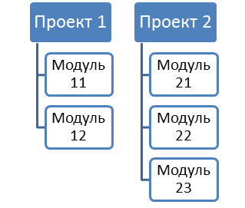

Здесь в первом проекте созданы два модуля, а во втором проекте – три модуля.

При запуске какого-либо проекта необходимо будет указать, какой именно модуль вы хотите запустить. И каждый модуль является отдельным Android-приложением.

Т.е. в этом случае: один проект = несколько Android-приложений (несколько модулей).

Пока не будем вдаваться в детали, какая из предложенных схем лучше и удобнее. Для прохождения уроков можно создать один проект, и в нем создавать модули для каждого урока. Либо можно создавать отдельный проект, например, на каждые 10 уроков. Можно вообще создавать отдельный проект на каждый урок.

Я думаю, что мы начнем с варианта: один проект под все уроки. А со временем, как освоитесь, сами решите, какой вариант вам удобнее.

Давайте создадим проект. Открываем Android Studio. Ярлык для запуска должен быть в меню пуск. Либо вы можете открыть папку, куда устанавливали Android Studio на прошлом уроке. В подпапке bin должен быть EXE-файл.

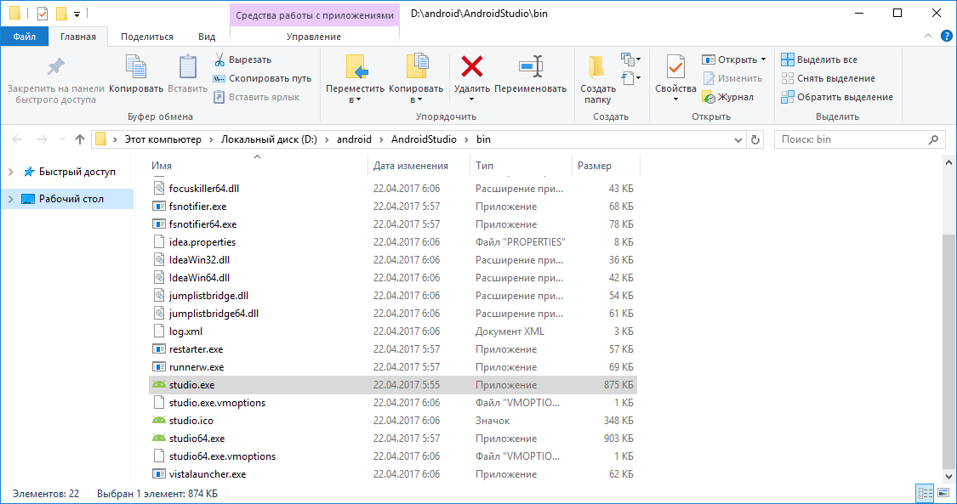

Открылась среда разработки. Жмем **Start a new Android Studio project**.

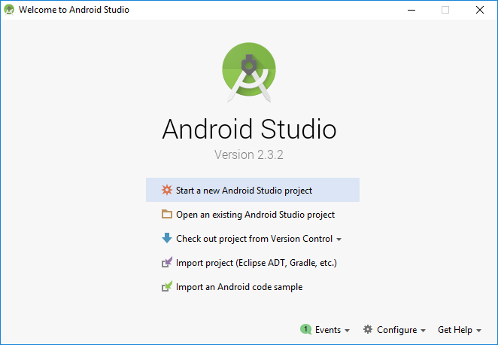

Появилось окно создания проекта. Давайте заполнять.

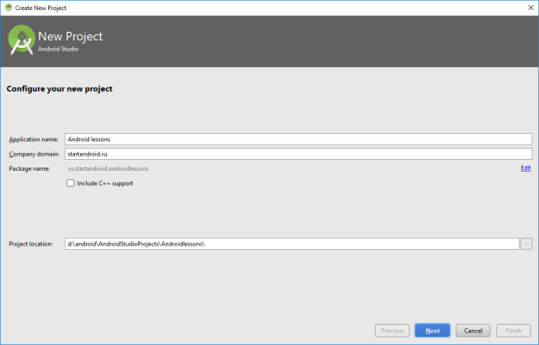

**Application name** – имя проекта. Оно будет отображаться в списке проектов при открытии Android Studio. Напишем здесь Android lessons (т.е. Android уроки).

**Company Domain** – имя сайта, пишем startandroid.ru.

**Package name** – это понятие из Java, подробно можно посмотреть [здесь](http://java-course.ru/begin/packages/). Вкратце – это префикс для имени классов нашего приложения. Как видите, пакет автоматически составился из имени сайта и имени проекта. Его всегда можно отредактировать вручную нажав на ссылку edit справа.

**Project location** – папка на компе, где будут находиться все файлы проекта. Мы на прошлом уроке создавали папку android, куда установили Android Studio и SDK. Там же создайте папку AndroidStudioProjects – в этой папке будем хранить все проекты Android Studio. И в ней создайте папку Androidlessons для нашего текущего проекта.

Скорее всего сейчас ничего не понятно. Это нормально, не волнуйтесь. В каждом уроке я буду подсказывать, что заполнять в этих полях, и со временем понимание придет.

Жмем **Next**

Визард спрашивает под какую платформу будем кодить и Minimum SDK (минимальная версия Android, на которой можно будет запустить приложение). Оставляем все как есть.

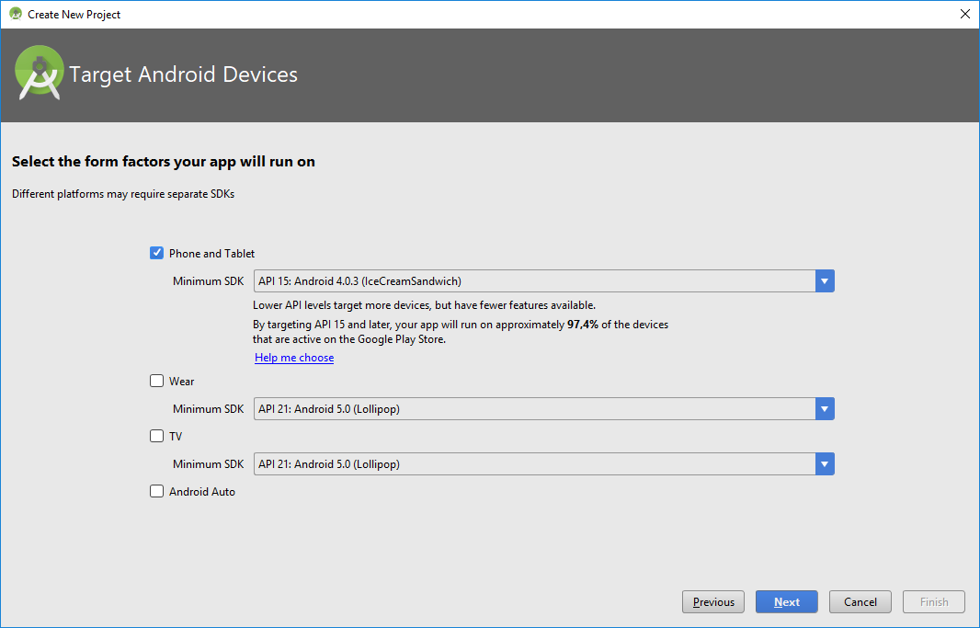

Жмем **Next**

Визард может подгрузить необходимые ему компоненты.

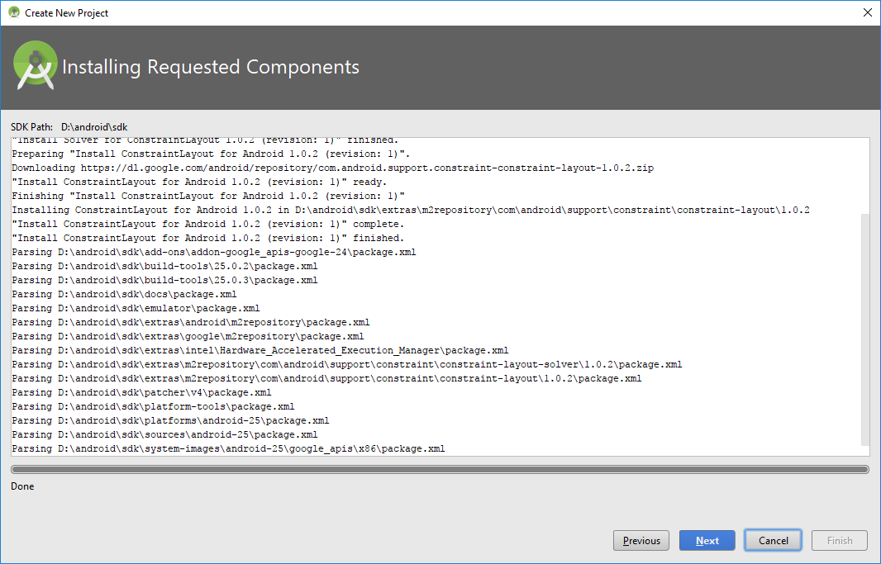

Жмем **Next**

Далее выберите **Empty Activity**.

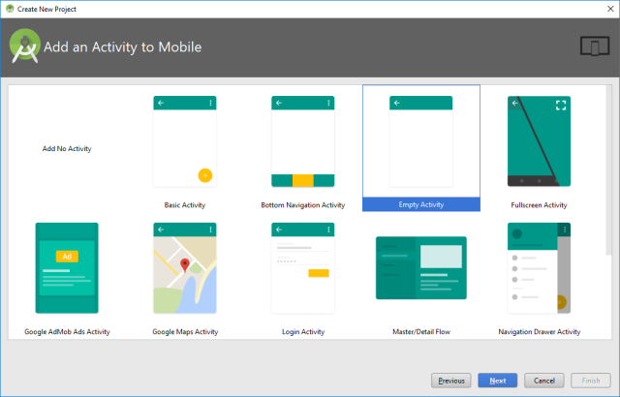

Жмем **Next**

Здесь ничего не меняем. Пока что нам нет необходимости знать, зачем все это нужно.

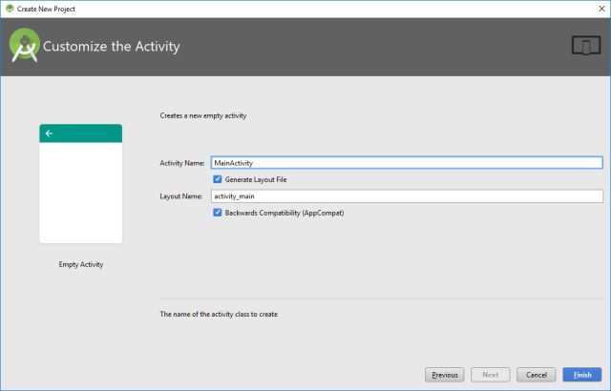

Жмем **Finish**.

Проект создается

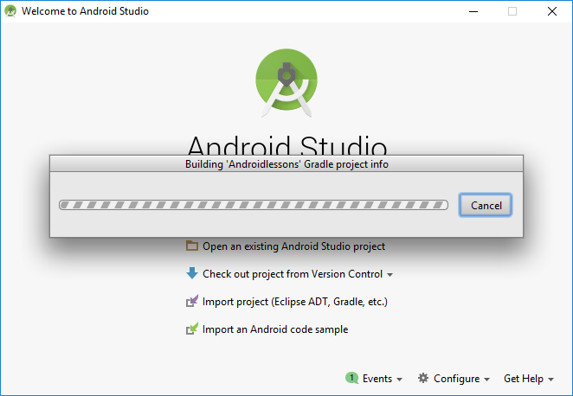

Далее открывается студия. После открытия, она может показывать подсказки.

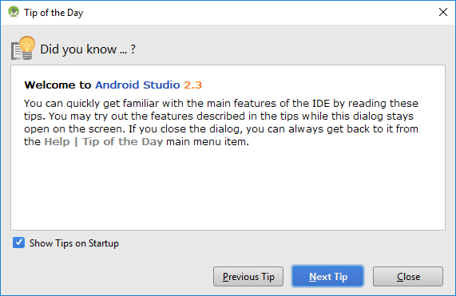

Если они вам не нужны, выключайте чекбокс.

Жмем **Close**.

Студия открылась

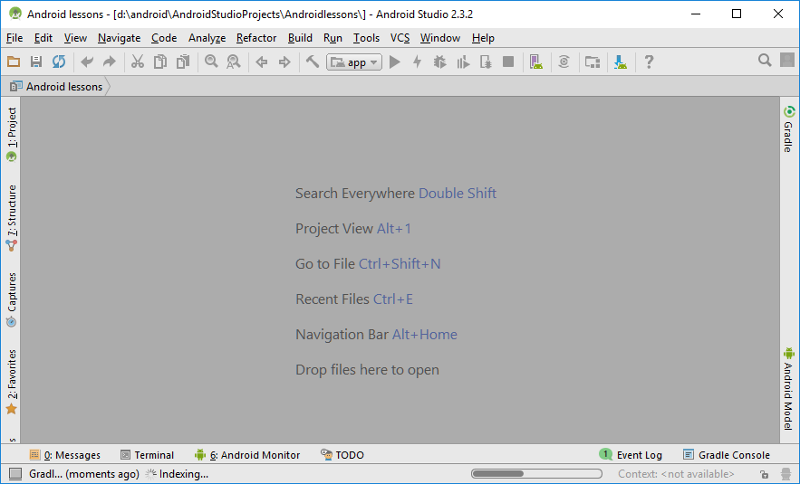

Но снизу виден прогресс бар. Это означает, что еще выполняются какие то действия, и надо подождать.

И в итоге проект открывается

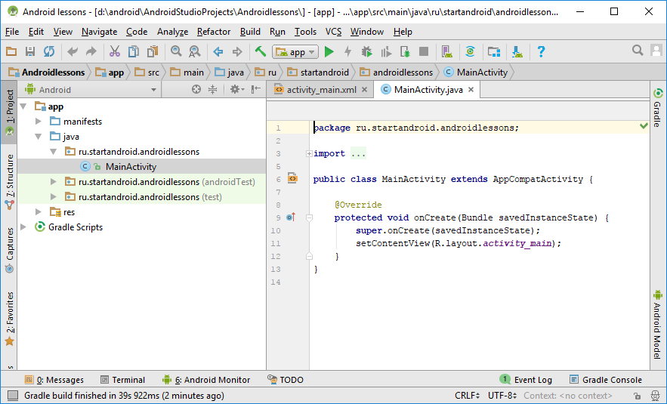

Нам сразу открыты на редактирование некоторые файлы. В них мы ничего менять не будем, в этом пока нет необходимости.

В левой части мы видим слово **app** – это модуль. По умолчанию при создании проекта создается модуль app. Нам он не интересен, т.к. мы будем создавать свои модули. Но пусть он остается, удалять его я вам не советую. Тот визард, который мы только что прошли при создании проекта, в основном касался как раз этого модуля.

Итак, проект создан. Теперь создадим в проекте свой модуль. Повторюсь, что почти для каждого урока мы будем создавать модуль в этом проекте. Сейчас создадим модуль (приложение) для этого текущего урока. Эта процедура будет частично похожа на создание проекта, но с небольшими отличиями.

Чтобы создать модуль – в меню выбираем **File** -> **New**-> **New module**

Тип модуля выбираем **Phone and Tablet Application**

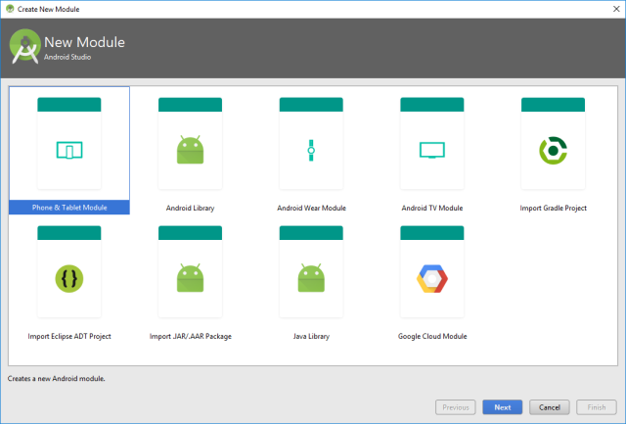

Жмем **Next**

Заполняем поля

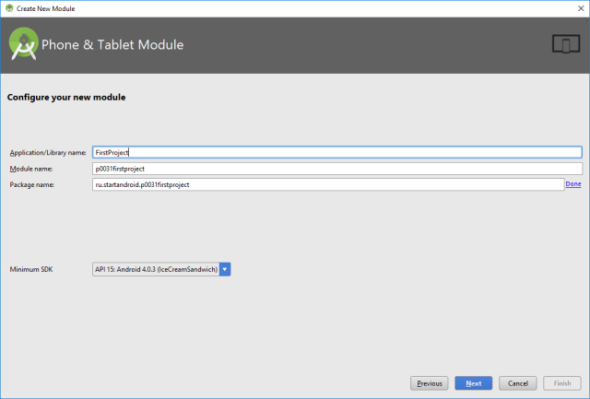

**Application/Library name** – непосредственно имя приложения, которое будет отображаться в списке приложений в смартфоне. Пишем тут FirstProject.

**Module name** – это название модуля. Т.е. это название будет отображаться слева в списке модулей, там, где сейчас есть app. Давайте придумаем шаблон для названия модулей.

Например: p<номер урока(000)><номер проекта в уроке(0)>.

На номер урока выделим три цифры, на номер проекта – одну. Также, будем добавлять название приложения - FirstProject. И все это напишем маленькими буквами и без пробелов. Получится такое имя модуля: p0031firstproject.

**Package name** – имя пакета отредактируем вручную, нажав edit справа. Оставим там ru.startandroid и добавим точку и имя модуля.

**Minimum SDK** оставляйте без изменений.

Жмем **Next**

Далее выберите **Empty Activity**.

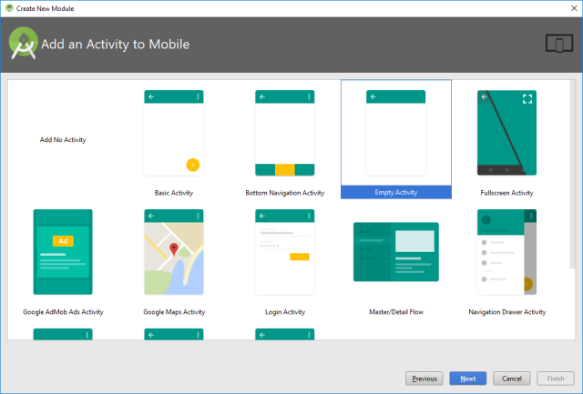

 Жмем **Next**

Здесь ничего не меняем

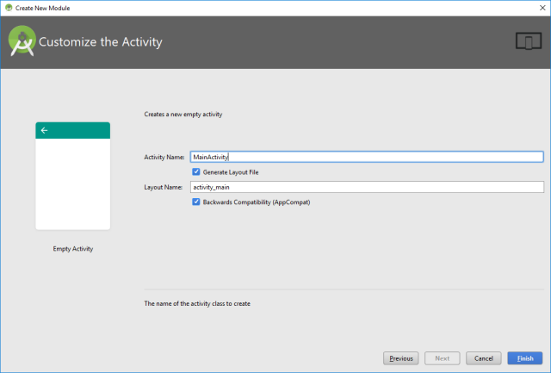

 Жмем **Finish** и ждем.

Через какое-то время модуль будет создан и мы увидим его в списке слева. Это p0031firstproject - значение, которое мы указали в поле Module name.

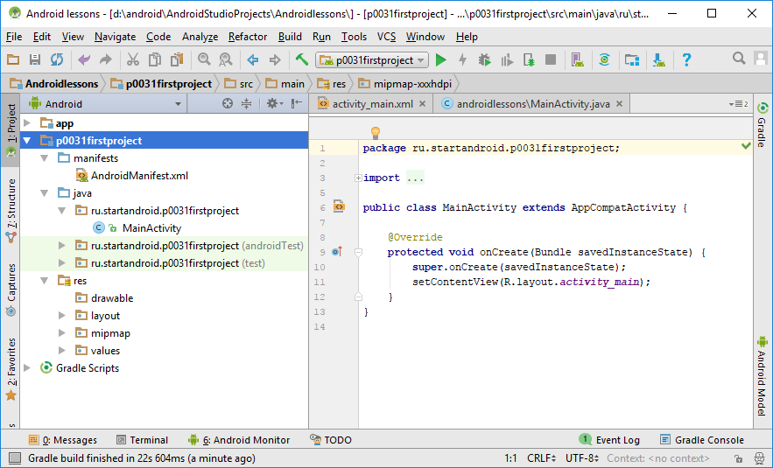

Можно раскрыть этот модуль и посмотреть его содержимое.

Вкратце пройдемся по интересующим нас элементам

Файл **AndroidManifest.xml** – манифест или конфиг-файл приложения

В папке **java** и ее подпапках будет весь, написанный нами, код приложения

Папка **res** используется для файлов-ресурсов различного типа.

Все это мы будем в дальнейшем использовать, и станет понятнее, что и зачем нужно.

Давайте наконец-то запустим наше первое приложение! Для этого надо выбрать соответствующий ему модуль в выпадающем списке сверху

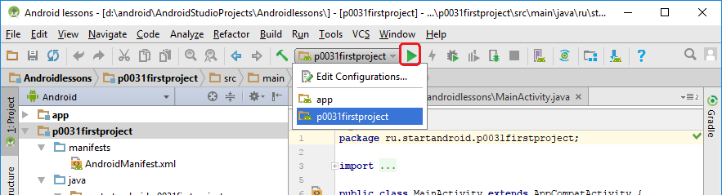

И жмем (чуть правее списка) кнопку с зеленым треугольником (либо комбинацию Shift+F10).

Чтобы запустить приложение, нужно какое-нить реальное Android-устройство или эмулятор.

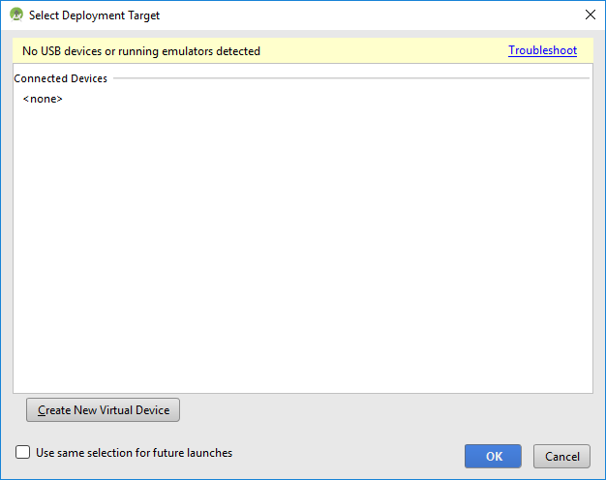

У нас пока не на чем запускать приложение. Можете подключить шнуром реальное устройство, и оно здесь появится (если не возникнет проблем с драйверами или настройками устройства).

Либо можно создать эмулятор. Жмем Create New Virtual Device

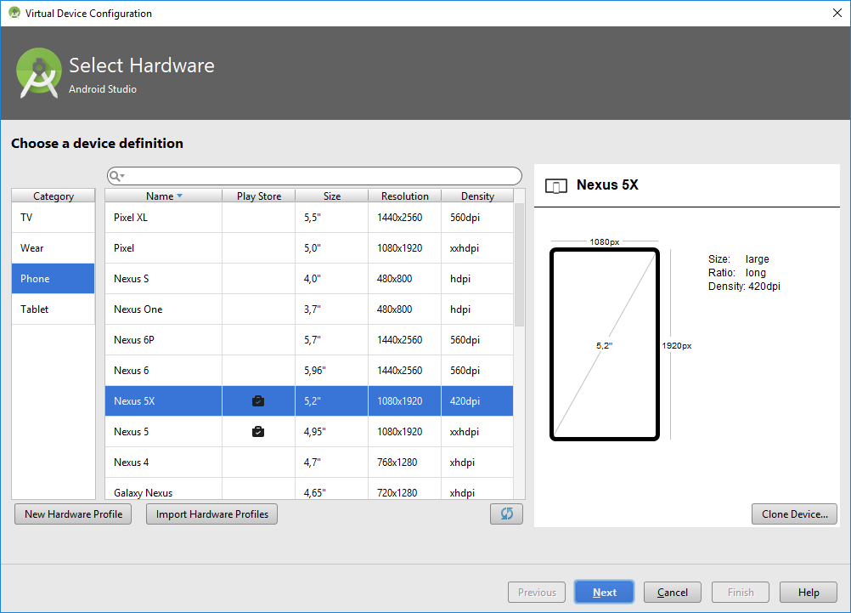

Здесь можно выбрать форм-фактор устройства. Оставляйте то, что выбрано по умолчанию.

Жмем **Next**

Далее переходите на вкладку x86 Images и там должен быть образ, в названии которого нет слова Download. Т.е. он уже загружен и мы можем его использовать.

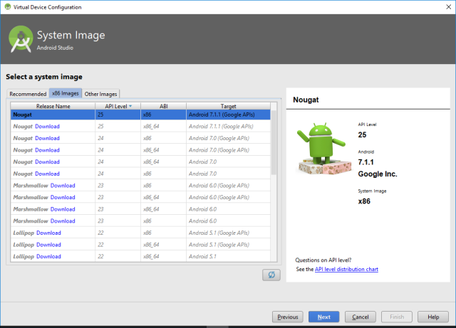

В данном случае на эмулятор будет установлен Android версии 7.1.1. Если вам нужна другая версия, то загружайте ее и используйте.

Жмем **Next**

Далее нам предлагают указать название эмулятора и поменять его настройки. Оставляем все как есть

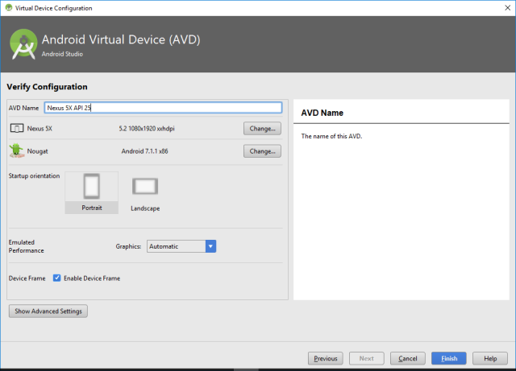

 Жмем **Finish**

В итоге в списке устройств появляется только что созданный эмулятор и мы можем использовать его для запуска приложения.

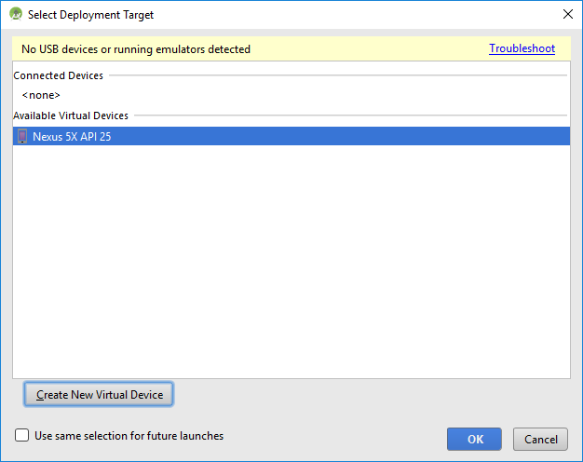

Жмем **Ok**

Через какое-то время (вплоть до нескольких минут) появится эмулятор

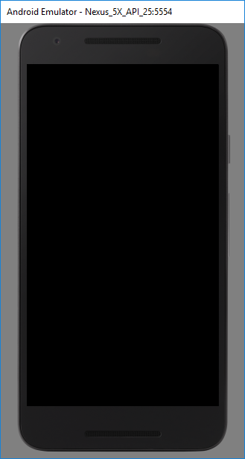

И в нем начнет запускаться Android

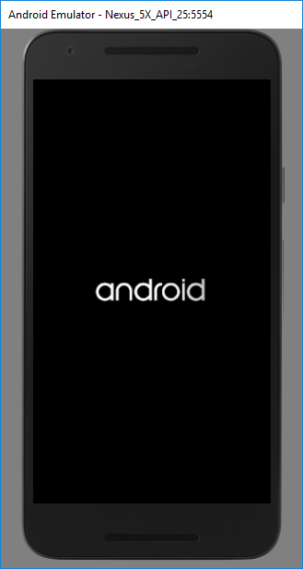

И в итоге запустится наше приложение

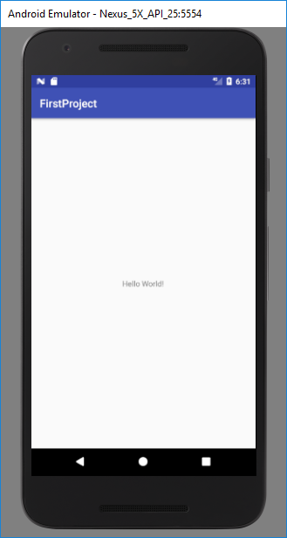

Название в заголовке - FirstProject. Именно его мы указывали при создании приложения.

Т.е. вы создали и запустили ваше первое приложение, с чем вас и поздравляю) Впереди сотни таких приложений и запусков.

Если эмулятор не показал ваше приложение, то убедитесь, что Android Studio "видит" этот эмулятор. Для этого снизу слева нажмите вкладку Android Monitor

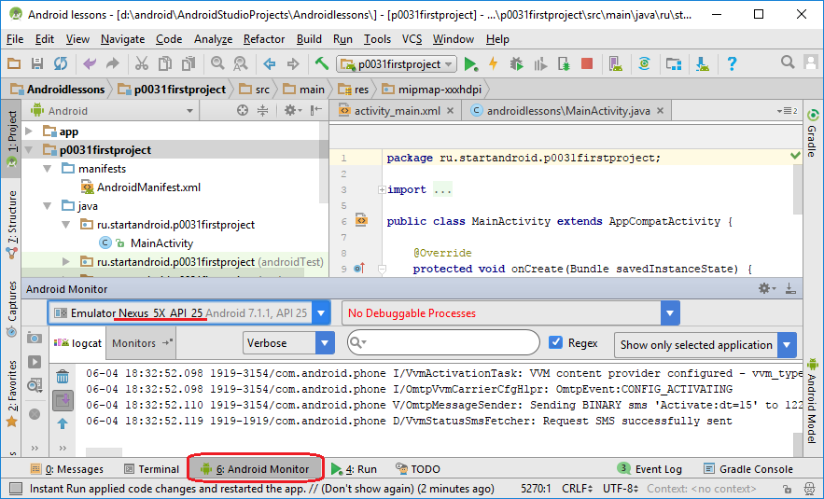

И в списке устройств чуть выше должен быть виден эмулятор **Nexus_5X_API_25**

Если эмулятор есть в списке, а приложение не отобразилось, то попробуйте снова запустить приложение, нажав зеленый треугольник (Shift+F10).

Если эмулятора в списке нет, то закройте эмулятор и попробуйте снова запустить приложение.